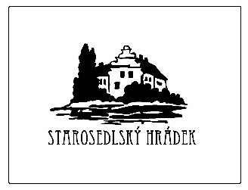

Obec Starosedlský Hrádek
Obecní úřad Starosedlský Hrádek

I N F O R M A C E
o konání zasedání Zastupitelstva obce Starosedlský Hrádek

Místo konání: Obec Starosedlský Hrádek – v sále místního pohostinství, Starosedlský Hrádek čp. 51

Doba konání: 4. listopadu 2016 od 18.00 hodin

Navržený program:

- Určení ověřovatelů zápisu (§ 95 odst. 1 zákona o obcích) a zapisovatele
- Schválení programu
- Kontrola úkolů
- Rozpočtové opatření č. 6
- Seznámení spoluobčanů s nadcházející realizací projektu Čistička odpadních vod a kanalizace ve Starosedlském Hrádku
- Diskuse, závěr

V Starosedlském Hrádku dne 26. října 2016

……………………………………….
Mgr. Rudolf Šimek
starosta obce Starosedlský Hrádek

Vyvěšeno na úřední desce dne:

Sejmuto z úřední desky dne:

